SC SUNWAY SRL Tel 0731325221
www.sun-way.ro
IKO 04   | Specificaţii:  Putere [W]: 400  Tensiune [V]: 220  Amperaj [A]: 1,8  Dimensiuni: [mm] 600/600/18  Greutate [kg]: 3,5  Suprafata medie incalzita pentru regiunea Moscovei:  - Incalzire de baza [mp]: 4  - Incalzire suplimentara [mp]: 8  Inaltimea minima de suspendare [m]: 2  Pret 120 euro (fara tva)
IKO 06  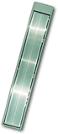 | Specificaţii:  Putere [W]: 600  Tensiune [V]: 220  Amperaj [A]: 2,7  Dimensiuni: [mm] 1000/160/40  Greutate [kg]: 3,9  Suprafata medie incalzita pentru regiunea Moscovei:  - Incalzire de baza [mp]: 6  - Incalzire suplimentara [mp]: 12  Inaltimea minima de suspendare [m]: 2,2  Pret 150 euro (fara tva)
IKO 10  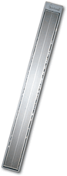 | Specificaţii:  Putere [W]: 1000  Tensiune [V]: 220  Amperaj [A]: 4,6  Dimensiuni: [mm] 1500/160/40  Greutate [kg]: 4,7  Suprafata medie incalzita pentru regiunea Moscovei:  - Incalzire de baza [mp]: 10  - Incalzire suplimentara [mp]: 20  Inaltimea minima de suspendare [m]: 2,5  Pret: 200 euro (fara tva)
IKO 13  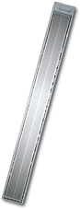 | www.sun-way.ro  Specificaţii:  Putere [W]: 1330  Tensiune [V]: 220  Amperaj [A]: 6,1  Dimensiuni: [mm] 1500/160/40  Greutate [kg]: 4,7  Suprafata medie incalzita pentru regiunea Moscovei:  - Incalzire de baza [mp]: 13  - Incalzire suplimentara [mp]: 26  Inaltimea minima de suspendare [m]: 2,7  Pret 260 euro (fara tva)
IKO 20  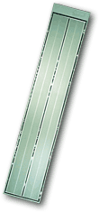 | Specificaţii:  Putere [W]: 2000  Tensiune [V]: 220  Amperaj [A]: 9,2  Dimensiuni: [mm] 1500/285/53  Greutate [kg]: 11  Suprafata medie incalzita pentru regiunea Moscovei:  - Incalzire de baza [mp]: 20  - Incalzire suplimentara [mp]: 40  Inaltimea minima de suspendare [m]: 3,5  Pret 320 euro (fara tva)
IKO 30  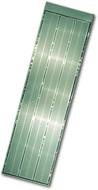 | Specificaţii:  Putere [W]: 3000  Tensiune [V]: 380  Amperaj [A]: 13.8  Dimensiuni: [mm] 1500/451/53  Greutate [kg]: 15  Suprafata medie incalzita pentru regiunea Moscovei:  - Incalzire de baza [mp]: 30  - Incalzire suplimentara [mp]: 60  Inaltimea minima de suspendare [m]: 3,5  Pret 430 euro (fara tva)
IKO 40  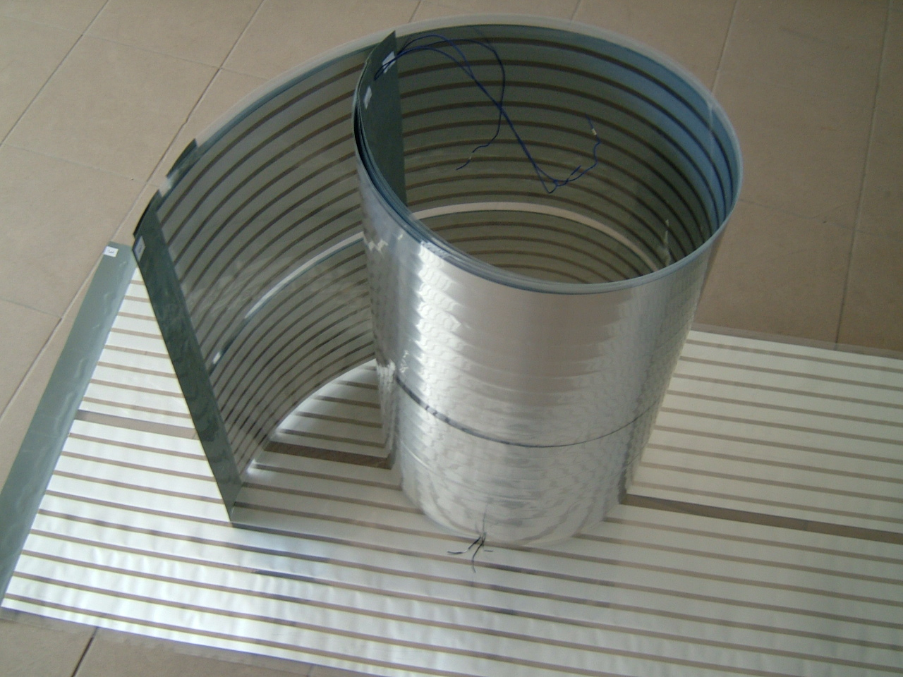 | www.sun-way.ro  Specificaţii:  Putere [W]: 4000  Tensiune [V]: 380  Amperaj [A]: 18.3  Dimensiuni: [mm] 1500/451/53  Greutate [kg]: 15  Suprafata medie incalzita pentru regiunea Moscovei  - Incalzire de baza [mp]: 40  - Incalzire suplimentara [mp]: 80  Inaltimea minima de suspendare [m]: 3,5  Pret 520 euro (fara tva)  Specificaţii: FOLIA PLEN  Putere [W]: 165  Tensiune [V]: 220  Amperaj [A]: 0,75  Dimensiuni: [mm] 1650/500/0,3 total 0,825mp  Greutate [kg]: 0.57  Suprafata medie incalzita pentru regiunea Moscovei  - Incalzire de baza [mp]: 1,36  Inaltimea minima de suspendare [m]: 2  Pret 27 euro (fara tva)  Folia PLEN reprezinta cel mai eficient sistem de incalzire cu raze infrarosu, prezentandu-se in forma pleliculara (folie), atasata pe tavan si acoperita cu tavanul fals (gips carton), conectata la reteaua electrica si comandata de un termostat de ambient.  Sistemele de incalzire cu raze infrarosu incalzesc obiectele din camera (podea, pereti, si orice alt obiect) care la randul lor degaja caldura in camera.  Temperatura dorita in camera se fixeaza electronic cu ajutorul unui termostat de ambient.  Pentru detalii suplimentare (avantaje fata de incalzirea clasica) nu ezitati sa va documentati pe site-ul www.sun-way.ro sau sunati la 0731325221.

